Инструкция по заполнению «Таблицы 1.3. Поддержка зарубежных общественных образовательных некоммерческих организаций, профессиональных объединений, научных и образовательных организаций, действующих в зарубежных странах, предметом деятельности которых является преподавание русского языка и литературы и исследование истории Российской Федерации в 2019 году»

1. После блокировки ввода данных Таблицы 1.2. появится возможность заполнения Таблицы 1.3..
Для этого нажимаем кнопку «Таблица 1.3. Поддержка зарубежных общественных образовательных некоммерческих организаций, профессиональных объединений, научных и образовательных организаций, действующих в зарубежных странах, предметом деятельности которых является преподавание русского языка и литературы и исследование истории Российской Федерации в 2019 году»
2. Заполняем открывшуюся таблицу. Для этого нажимаем кнопку «Добавить данные»:
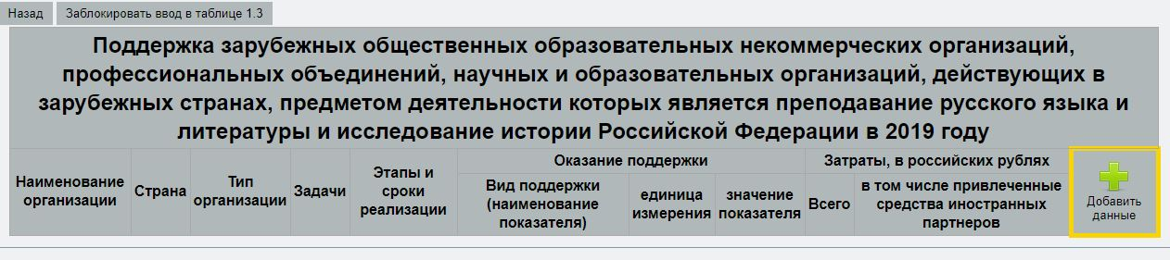
Откроется форма:
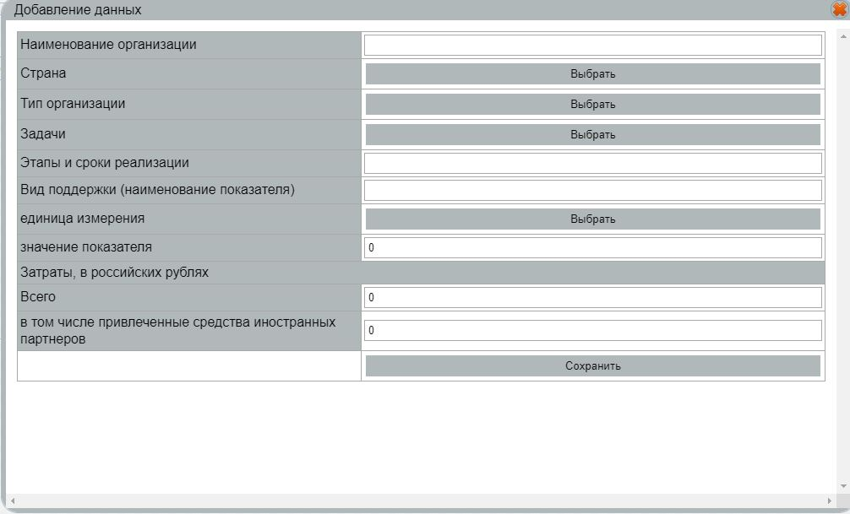
3. Вводим наименование организации в одноименном поле.
4. Из выпадающего списка выбираем страну. Для этого нажимаем кнопку «Выбрать». Для перелистывания страниц можно использовать кнопку со «Стрелкой», также можно осуществлять поиск необходимой страны введя её название в «Строке поиска» и нажав клавишу «↵ Enter»:
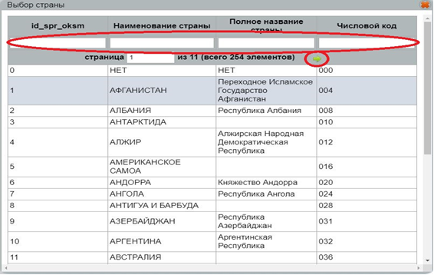
5. Выбираем из выпадающего списка «Тип организации» в одноименном поле. Для этого нажимаем кнопку «Выбрать», из выпадающего списка выбираем необходимый тип организации:
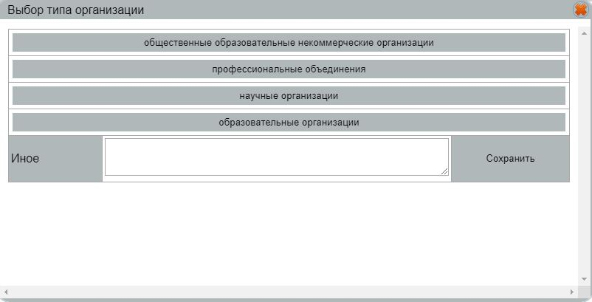
Если в списке не указан необходимый тип организации, его можно записать вручную в поле «Иное», после нажать кнопку «Сохранить».
6. Выбираем «Задачи» в одноименном поле. Для этого нажимаем кнопку «Выбрать», из выпадающего списка выбираем необходимый тип задачи:
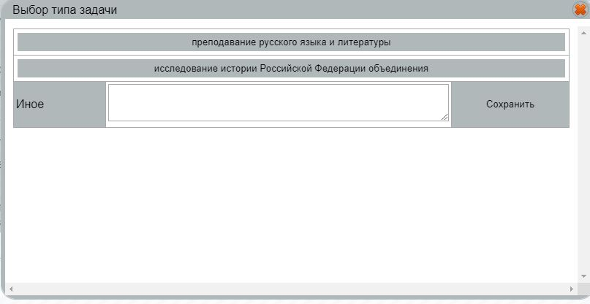
Если в списке не указан необходимый тип задачи, его можно записать вручную в поле «Иное», после нажать кнопку «Сохранить».
7. Далее указываем этапы и сроки реализации в одноименном поле.
8. Указываем информацию в поле «Вид поддержки (наименование показателя)», в поле «единица измерения» указываем тип измерения из выпадающего списка.
9. В графе «Затраты, в российских рублях» указываем в поле «Всего» полную сумму затрат, а в поле «в том числе привлеченные средства иностранных партнеров» указываем привлеченные средства из общей суммы затрат.
10. После заполнения всех полей нажимаем кнопку «Сохранить»:
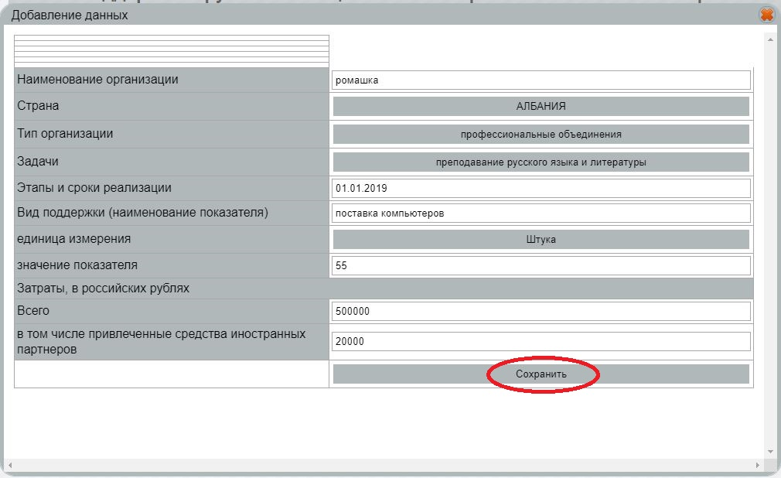
Введенные данные появятся в таблице.
11. Изменить информацию по строке возможно нажав на кнопку «Редактировать запись» (кнопка с изображением карандаша), удалить всю строку можно нажав на кнопку «Удалить запись» (кнопка с изображением крестика).
После заполнения информации необходимо осуществить блокировку ввода данных, для этого нажимаем кнопку вверху таблицы «Заблокировать ввод в таблице 1.3.»:
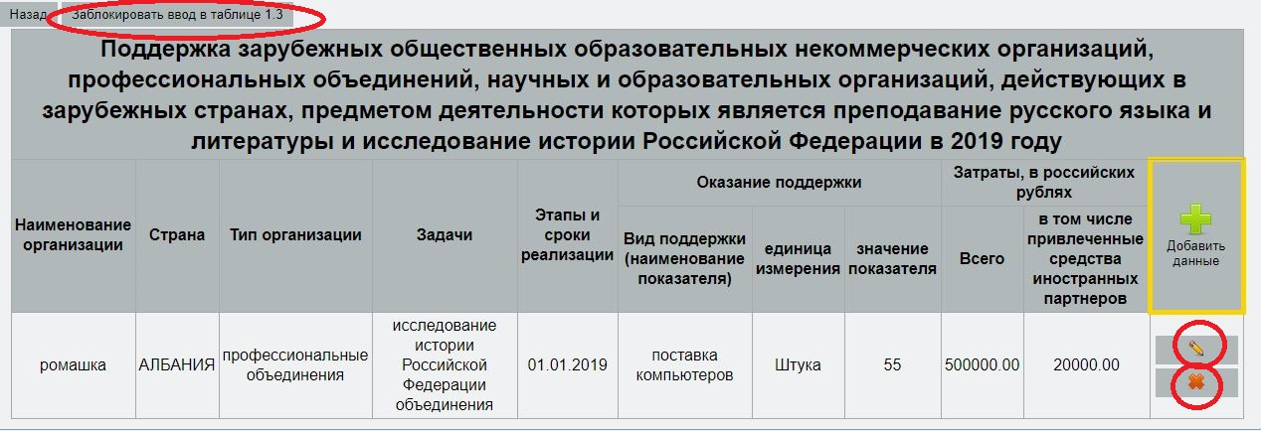
ОБРАТИТЬ ВНИМАНИЕ! После блокировки ввод данных и изменение информации в Таблице 1.3. невозможно!
12. После блокировки ввода данных появляется возможность распечатки приложения и прикрепления скана.
Для этого нажимаем кнопку «Печать таблицы».
13. После распечатки приложение подписывается руководителем организации, сканируются. Сканированная копия выкладывается в рабочем кабинете.
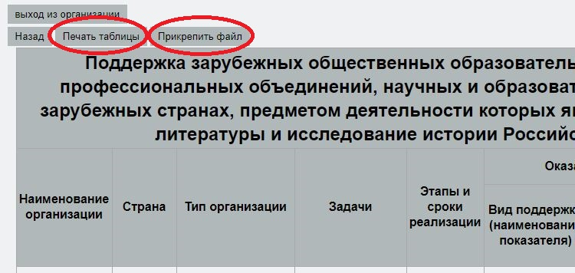
Для прикрепления скана нажимаем кнопку «Прикрепить файл». В открывшейся форме нажимаем кнопку «Выберите файл», после выбора файла нажимаем кнопку «Загрузить файл»:
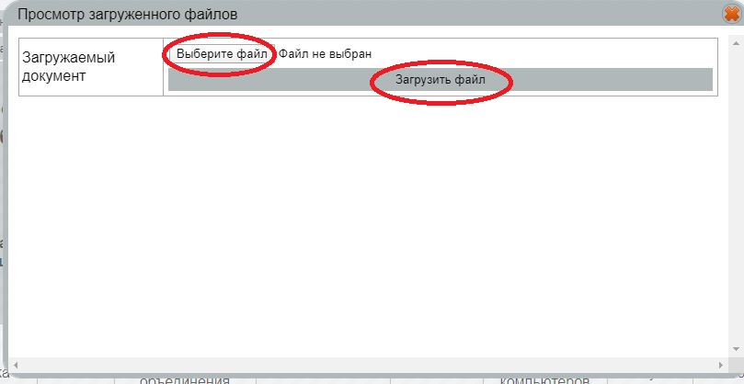
Информация о загруженном файле появится в таблице.
14. Для удаления ошибочно загруженного файла необходимо нажать «Удалить прикрепленный файл»:
